В рамках реализации национального проекта

«Цифровая образовательная среда»

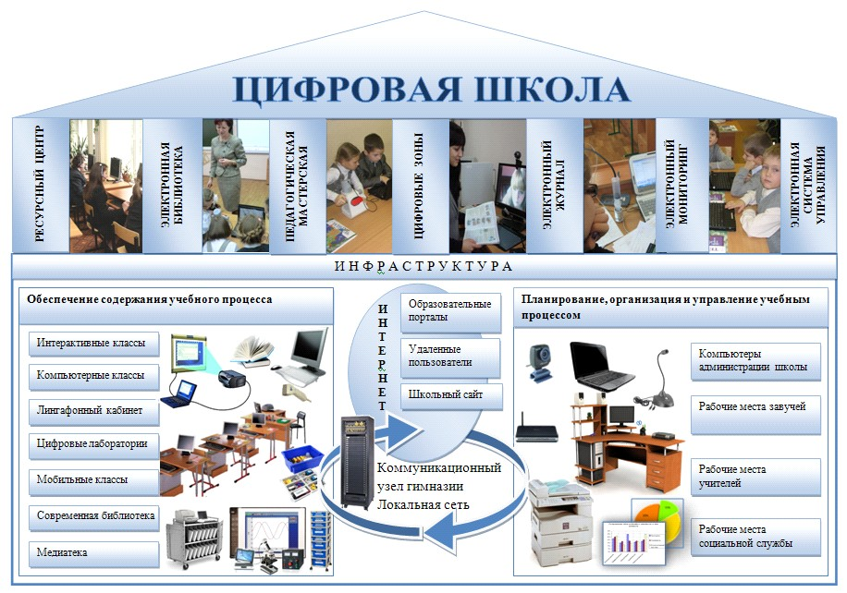

В МБОУ КСОШ № 32 им. Героя Советского Союза М.Г. Владимирова 29.10.2019 г установили оптический распределительный шкаф для оборудования, подключили его к электросети и в здание ОУ завели кабель интернета.